Vlindernet toevoegen aan veilige websites
- Klik in het menu rechtsboven op de knop
- Kies vervolgens voor onderaan in het menu dat verschijnt
- Er verschijnt nu een apart venster dat de titel Internetopties heeft.
Klik hierin op de tab
- Klik op 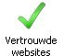
- Klik vervolgens op
- Er verschijnt nu een nieuw venster. Vul bij de tekst "Deze website aan de zone toevoegen:"
de tekst "vlindernet.nl" in
(haal indien aangevinkt het vinkje bij "Serververificatie (https:) voor alle websites in deze zone" weg)
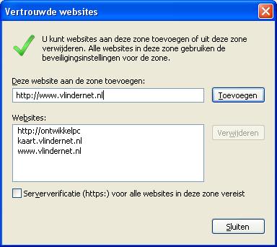
- Klik op en de tekst "vlindernet.nl" wordt toegevoegd aan de lijst bij "Websites:"
- Klik op en daarna op

Javascript
Als het nu nog niet lukt om het kaartje te openen, dan kan het ook zijn dat u Javascript op uw computer heeft uitgeschakeld. Voor het vlinderzoeksysteem heeft u Javascript nodig.

